Wtorek, 21.12.2021r.
Dzień dobry Kochani!
Dzisiaj wyjątkowy dzień!
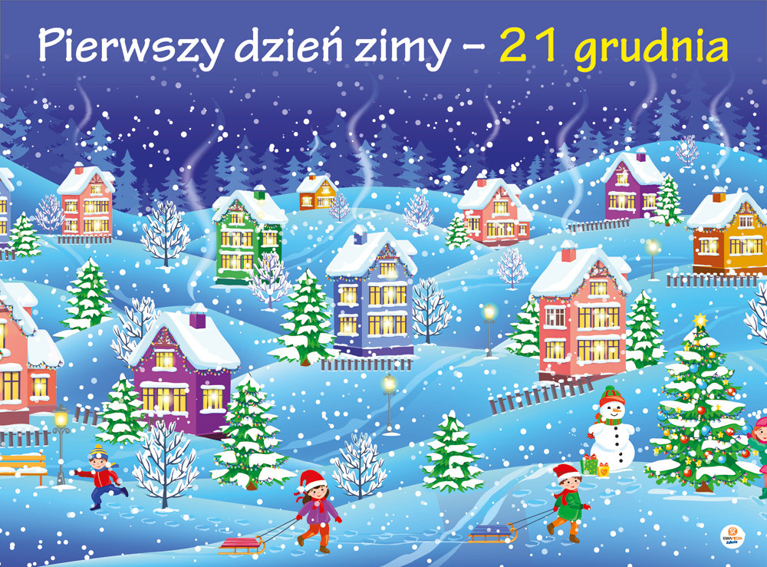

Tak, tak! Od dzisiaj mamy ZIMĘ!
- Film edukacyjny: „Zima”

https://www.youtube.com/watch?v=tcDocaYgq2c

Po obejrzeniu filmu spróbujcie odpowiedzieć na pytania:

- Jakie w Polsce występują pory roku?

- Jak powstaje śnieg?

- Które zwierzęta zapadają w sen zimowy?

- Gdzie możemy zobaczyć jemiołę?

2. Poniżej znajdziecie tekst wiersza Anny Łady-Grodzickiej, pt. „Dziewięć bałwanków” oraz ilustracje do tekstu, patrząc na ilustracje bałwanków nazwijcie je wg treści wiersza używając liczebników porządkowych: pierwszy, drugi itd.
„Dziewięć bałwanków”
Ten pierwszy bałwanek ma brzuszek pękaty.
I pasek szeroki, co dostał od taty.
Ten drugi bałwanek garnek ma na głowie.
Czy mu w nim nie ciężko?
Kto na to odpowie.
Ten trzeci bałwanek też bielutki cały.
W ręku gałąź trzyma, co mu dzieci dały.
A czwarty bałwanek w dużym kapeluszu.
Chyba nic nie słyszy, no bo nie ma uszu.
A piąty bałwanek dużą miotłę trzyma.
I chce, żeby długo była mroźna zima.
A szósty bałwanek, zupełnie malutki.
Szepce cichuteńko: „Chcę mieć własne butki”.
A siódmy bałwanek, jakby większy nieco.
Woła: „Patrzcie w górę, płatki śniegu lecą”.
A ósmy bałwanek ma kilka wąsików,
kapelusz na głowie i osiem guzików.
Bałwanek dziewiąty to wielka chudzina.
Ale głośno krzyczy:
„Niech mróz długo trzyma!”
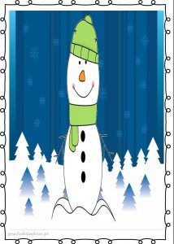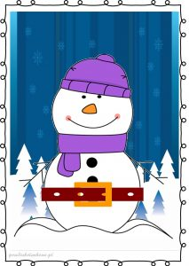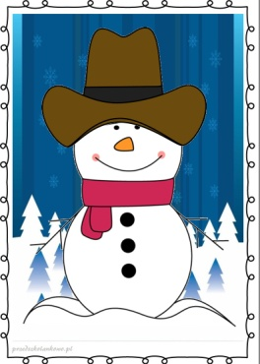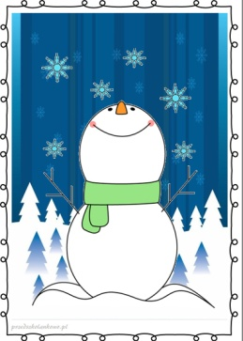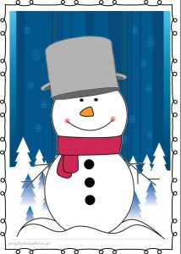
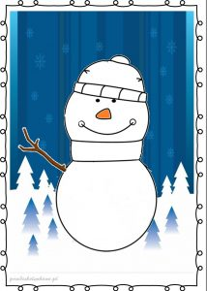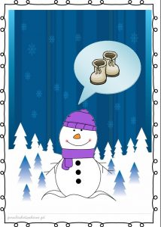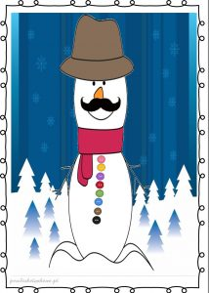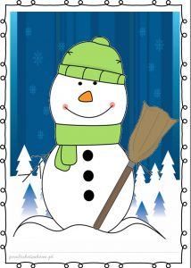
A to jest prawidłowa kolejność bałwanków z wiersza:

1 2 3 4 5 6 7 8 9

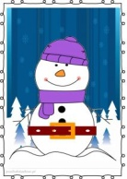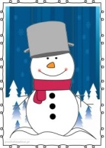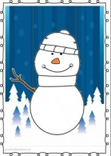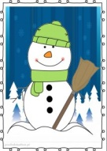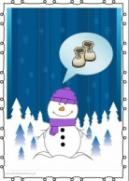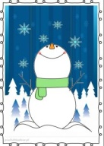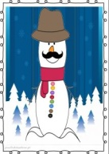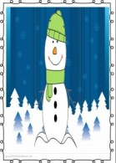

- Nauka piosenki „Pada śnieg, pada śnieg, dzwonią dzwonki sań..”

Posłuchajcie zimowej piosenki, a potem z pomocą Rodziców nauczcie się jej

https://www.youtube.com/watch?v=rKaGr-EZ8go
PADA ŚNIEG – TEKST
1.Poprzez białe drogi,
z mrozem za pan brat
pędzą nasze sanie szybkie niby wiatr.
Biegnij koniu gniady przez uśpiony las
my wieziemy świerk zielony i śpiewamy tak:
Ref. : Pada śnieg, pada śnieg,
dzwonią dzwonki sań
co za radość, gdy saniami można jechać w dal
gdy pada śnieg, pada śnieg, dzwonią dzwonki sań
a przed nami i za nami wiruje tyle gwiazd.
2.Biegniesz biała drogo
nie wiadomo jak,
nie ma tu nikogo kto by znaczył ślad.
Tylko nasze sanie, tylko szybki koń
tylko gwiazdy roześmiane i piosenki ton.

Czas na ruch
- „Zimowe ćwiczenia”- ćwiczenia przy muzyce

https://www.youtube.com/watch?v=H08aiHpZK_s
- Praca plastyczna „Śnieżynki z cukru”
https://www.youtube.com/watch?v=Gvf-rjORPwg
- Karty pracy:

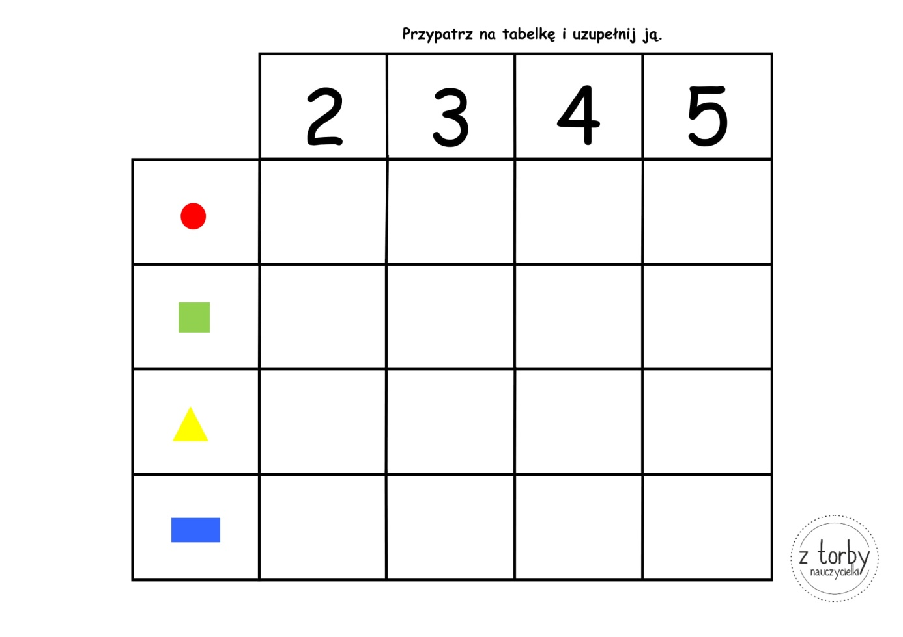

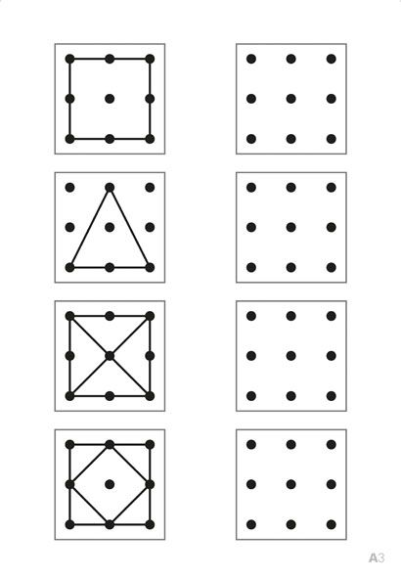
Miłej pracy!
Do jutra!
Opracowała Iwona Parzonka
Wykorzystano materiały ze stron: przedszkouczek.pl, panimonia.pl, ztorbynauczycielki.pl

